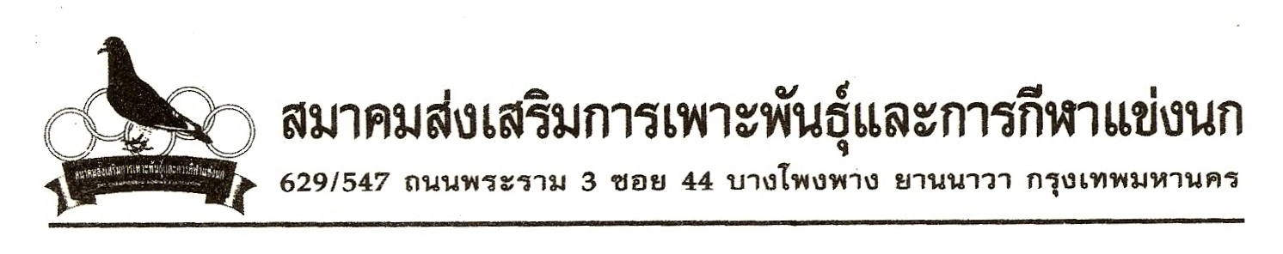
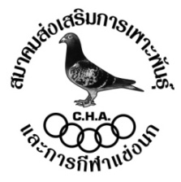

เรื่อง ประกาศการเรียงอันดับประลองการแข่งขันนกพิราบเร็ว สายใต้ประจำปี 2556
ระยะที่ 9 จุด ชุมพร – กรุงเทพฯ วันอาทิตย์ที่ 14 กรกฎาคม 2556
มีผู้ส่งนกเข้าร่วมการแข่งขันฯ จำนวน 2,478 ตัว จำนวน 380 อันดับ จำนวน 151 กรง เวลาปล่อย 6.30 น.

ผู้ชนะเลิศถ้วยพระราชทานจำลองสมเด็จพระเจ้าลูกยาเธอ เจ้าฟ้าจุฬาภรณ์วลัยลักษณ์อัครราชกุมารี
(สมาคมสร้างสรรค์นกพิราบบินเร็วนานาชาติในประเทศไทย)
ได้แก่ กำพล-รณชัย-คงศักดิ์ พนาพุฒิ
นกพิราบหมายเลขห่วงขา CHA-13- 78936 สี CHEC เพศ ผ โซน B
รองชนะเลิศอันดับ 1 ได้แก่ ชัยยุทธ-นุชิต หัสสรังษี
นกพิราบหมายเลขห่วงขา CHA-13- 96965 สี BWF เพศ ผ โซน B
รองชนะเลิศอันดับ 2 ได้แก่ เพิ่มศักดิ์-อัศวิน
นกพิราบหมายเลขห่วงขา CHA-13- 96336 สี GRIZ เพศ ม โซน A
------------------------------------------------------------

วันเสาร์ที่ 20 กรกฎาคม 2556 รับนกเพื่อเข้าร่วมการแข่งขันสายใต้ ประจำปี 2556 (2013)
ระยะที่ 10 จุด หลังสวน – กรุงเทพฯ เปิดรับนกเวลา 11.00 – 15.00 น.
ค่าสมัครการแข่งขัน ตัวละ 60 เงินบำรุงพันธุ์
ชนะที่ 1 / 1,200 ชนะที่ 2 / 900 ชนะที่ 3 / 700 ชนะที่ 4 – ลำดับสุดท้าย / 120
------------------------------------------------------------
- ผลการแข่งขัน ข่าวสารของทางสมาคมฯ ดูได้ที่เว๊บไซต์ www.francisloft.com
- สมาชิกสายเหนือ ส่งหมายเลขห่วงขามาที่สมาคมฯ ตั้งแต่จุดทับสะแก – หลังสวน
- ทำชิปริ้งค์นกสายเหนือ เสาร์ที่ 10 ส.ค. 56 อาทิตย์ที่ 11 ส.ค 56 และเสาร์ที่ 24 ส.ค. 56 อาทิตย์ที่ 25 ส.ค. 56
- กรุณาชำระค่าห่วงก่อนขึ้นนก
กฎ – กติกาสมาคมฯ ควรทราบ
- คัดค้านในสัปดาห์ต่อไป ในวันเสาร์ไม่เกินเที่ยง
- กฎ – กติกาสมาคม และกฎ – กติกาการแข่งขันสายต่างๆ ดูได้ที่เว๊บไซด์ www. francisloft.com

บริษัท ธาราวดี รีสอร์ท แอนด์ สปา จำกัด (Tarawadee Resort and Spa)
เลขที่ 1 ถ.พัฒนาการ 44-46 ถนนพัฒนาการ แขวงสวนหลวง เขตประเวศ กรุงเทพฯ 10250
โทร. 0-2321-6666 แฟกซ์ 0-2720-4838


http://www.rohnfried.ro/เซียนนกทั่วโลก รวมทั้งไทย ต่างให้ความเชื่อมั่น และไว้วางใจ ยาคุณภาพ และวิตามินจากเลิพฟรีด จากเยอรมันมีจัดจำหน่ายแล้ว ในขณะนี้

